规章制度功能导航
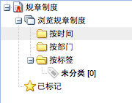
浏览规章制度
您在“浏览规章制度”中可以按时间、按部门、按标签查看规章制度、下载规章制度。
已标记
在“规章制度”当中收藏的所有制度，将集中在此列表显示，列表提供操作打开收藏的特定规章制度，并可按照需要取消某个已收藏的制度。
规章制度管理员
规章制度管理员负责起草和发布规章制度，管理规章制度。规章制度管理员的功能导航如下：
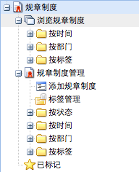
双击“添加规章制度”，系统弹出窗口如下：
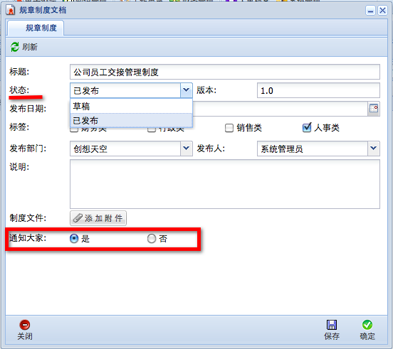
输入规章制度的基本信息，添加附件。通过状态来控制规章制度是否被发布。发布新的规章制度时，如果需要给大家发送待办，“通知大家”请选择是；如果发布的是公司已存在的规章制度，就不需要给大家发送待办，“通知大家”请选择否。

